万象医疗AI质控平台系统

**使用手册**

**辽宁万象联合医疗科技有限公司**

**2022年5月**

目录

前言

技术支持

致谢

1. 系统登录

2. 主页

2.1功能模块分为五个模块：

2.2登录用户密码修改：

3. 质控模块

3.1检索条件：

3.2重置功能：

3.3上传功能：

3.4患者列表：

3.5查看图像及质控结果：

3.6质控结果分类：

3.7评分规则：

4. 统计模块

4.1质控数量统计：

4.2设备统计：

4.3合格率统计：

4.4质控结果不合格统计：

4.5质控结果扣分项统计：

5. 管理模块

5.1人员管理：

5.2科室管理：

5.3设备管理：

5.4角色管理：

6. 配置模块

6.1医院管理：

6.2配置管理：

6.3字典管理：

6.4部位管理：

6.5部位对照：

6.6质控配置：

7. 消息模块

# 前言

## 技术支持

如果您在使用期间遇到任何技术问题，请联系我们的技术售后。

本文档是GB/T 25000.51-2016中规定的唯一的产品说明和用户文档集。

技术支持电话：（+86）024-23915961

网址：www.wxmic.com

## 致谢

感谢您使用我们的产品及用户手册，如果您对我们的产品或用户手册有什么意见和建议，您可以通过电话、网址留言反馈给我们，我们将不胜感谢。

# 系统登录

用户在PC机上打开浏览器，输入平台网址http://121.37.68.170/mim-qc/login/index.htm，按下【Enter】键，进入平台登录界面，输入账号、密码和验证码。如下图所示：

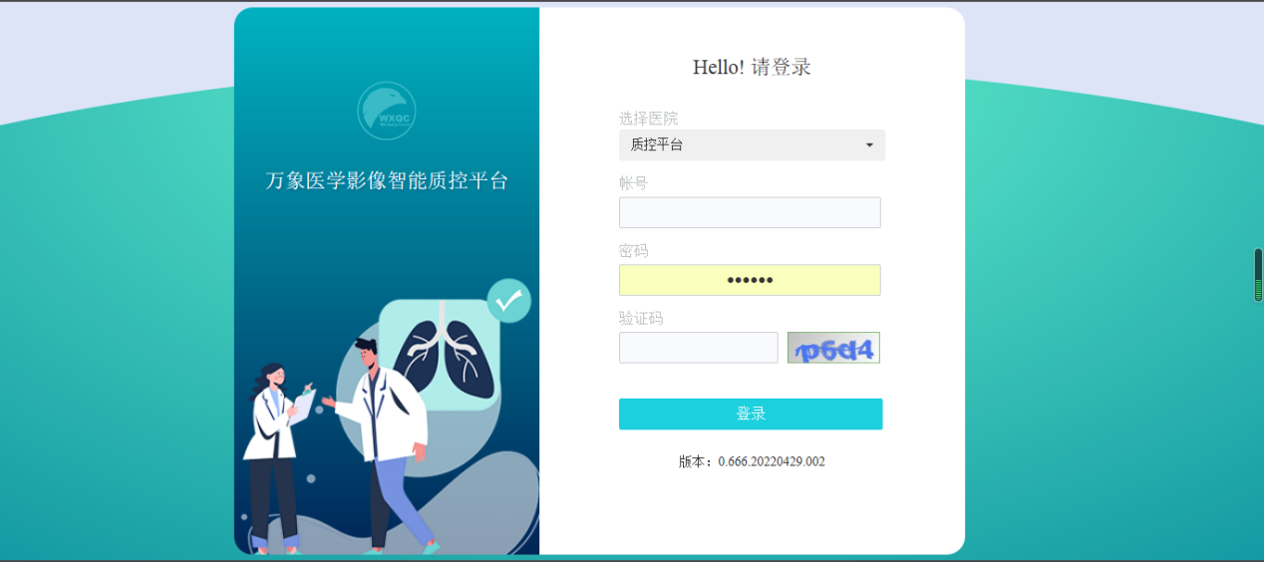

# 主页

主页布局分为：功能模块选项和内容展示区

**2.1功能模块分为五个模块：**

质控模块、统计模块、管理模块、配置模块和消息模块。



**2.2登录用户密码修改：**



点击后弹出修改密码界面，如下图所示：

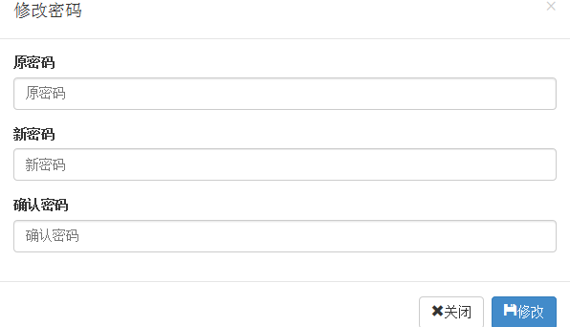

修改好密码后，点击“修改”按钮即可。

# 质控模块

**3.1检索条件：**

可选择医院名称、设备类型、部位、状态、质控结果和检查日期后点击“查询”按钮，进行查询操作。



**3.2重置功能：**



清除所有检索条件，显示全部患者。

**3.3上传功能：**



上传本地图像到AI质控平台上，点击“上传”，打开“图像上传”界面

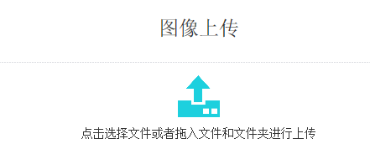

上传图像可点击选择文件，也可直接将文件或文件夹直接拖动到文本框内进行上传。

上传过程中有进度条显示上传进度。



进度条走满后，并且文字提示：“已上传DICOM图像数量：**”。

界面显示上传的患者姓名，性别，年龄，设备类型，部位，数量。



在操作列里有“编辑”，“删除”两个按钮

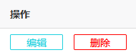

点击“编辑”按钮，可针对患者的姓名，性别，年龄，检查部位等信息进行修改。检查“设备类型”为自动识别不可更改。

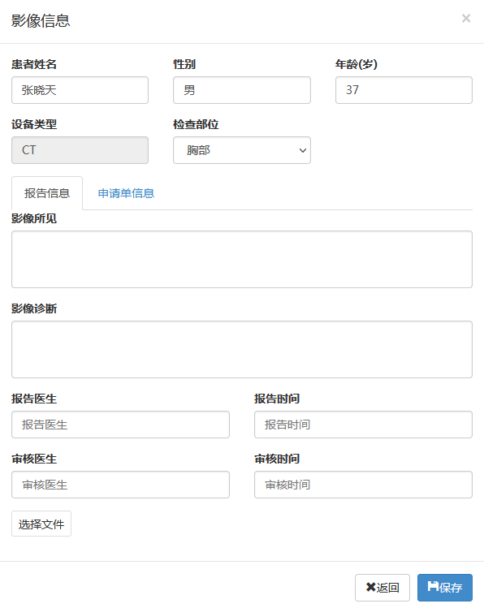

检查无误后点击“保存”按钮。此时患者列表内的信息会按照保存信息更改。



再次确认无误，点击右下角的“提交”按钮



系统会弹出上传成功界面。

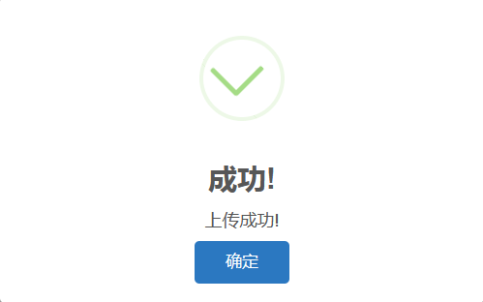

此时已上传完成。

系统会经过1-2分钟时间自动识别图像，并显示在患者列表内。



可根据需要，选择需要查看的质控结果，点击“查看”按钮，查看具体原因。

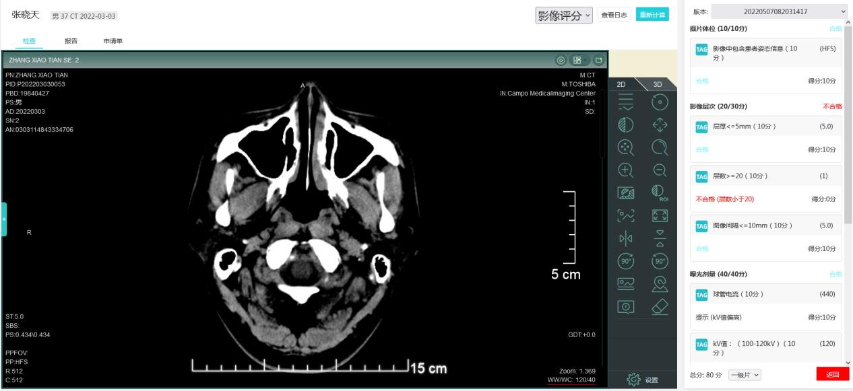

**3.4患者列表：**

患者列表显示的数据为：医院名称，患者姓名，性别，年龄，标准部位，检查类型，设备，检查时间，影像号，影像状态，质控结果，更新时间。

根据需求，单击列表名头可进行升降序排列。

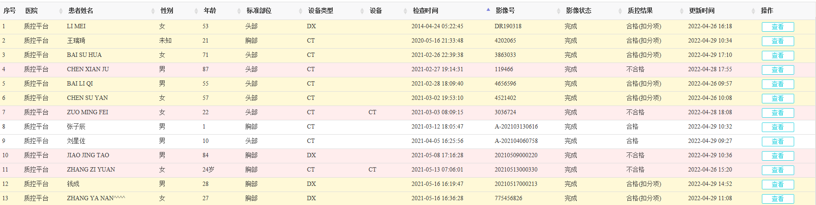

**3.5查看图像及质控结果：**

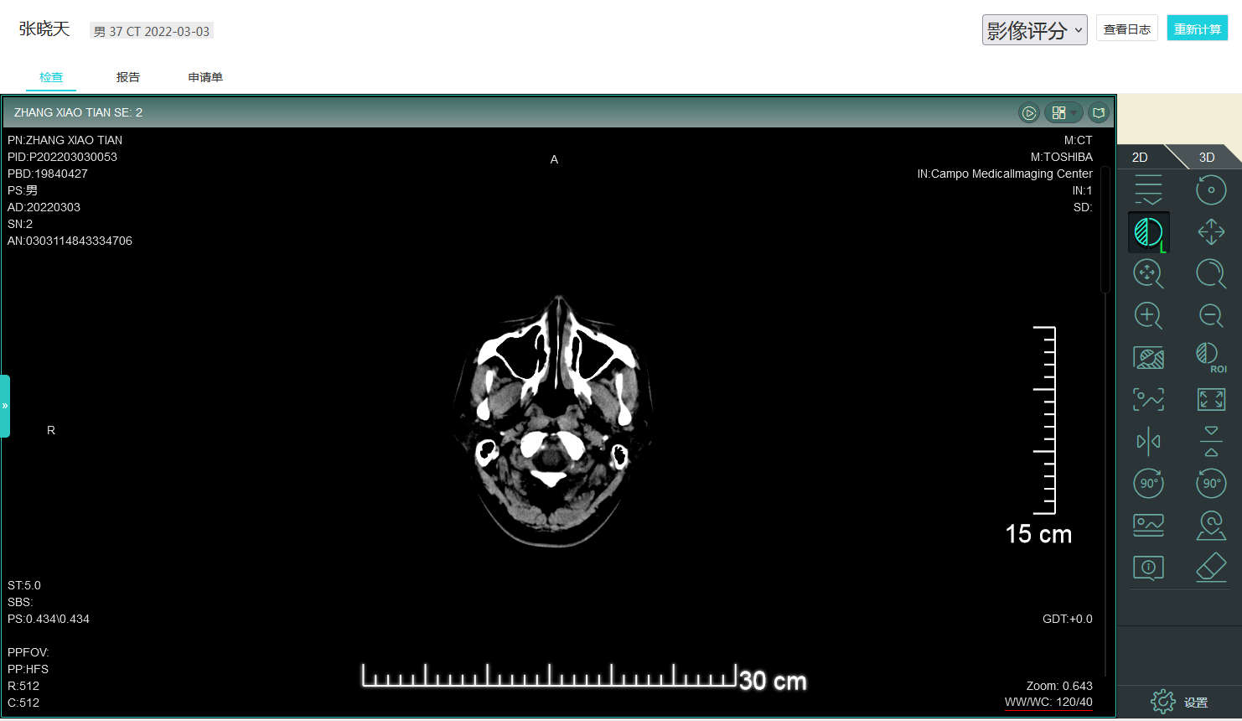

**3.6质控结果分类**：

**合格、合格（扣分项）、不合格**

以上三种结果分类，可以根据实际需要，在“配置--质控配置”里调整。

**3.7评分规则：**

**摄片体位**（影像中包含患者姿态信息）

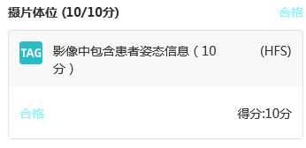

**影像层次**（层厚、层数、图像间隔）

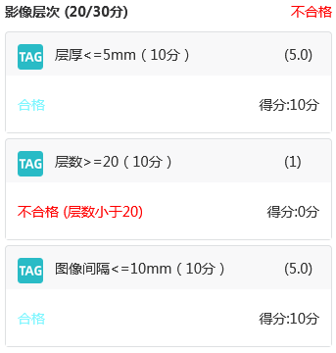

**曝光剂量**（管球电流、KV值、曝光时间、mAs值）

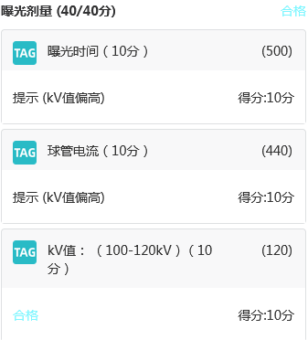

**技术操作（**影像中包含检查日期、检查时间、检查号、医院名称、患者姓名）

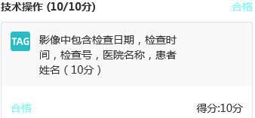

以上各项项目内容、结果类型、比对值范围、评分分值及文字描述等，均可按实际需要，在“配置--质控配置”里进行修改。

在界面的右下角有“返回”按钮，可退回到“质控模块”的患者列表界面。



如需对图像再次评估，请点击右上角“重新计算”



可得到一新的评估值，两次的评估对比可在评估栏上方“版本”内选择。

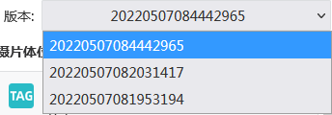

# 统计模块

**统计模块分以下功能：**

质控数量统计、设备统计、合格率统计、质控结果不合格统计和质控结果扣分项统计。



**4.1质控数量统计：**

**（1）查询：**

可根据医院名称，设备类型，质控结果和检查时间进行查询。



查询结果显示如下：

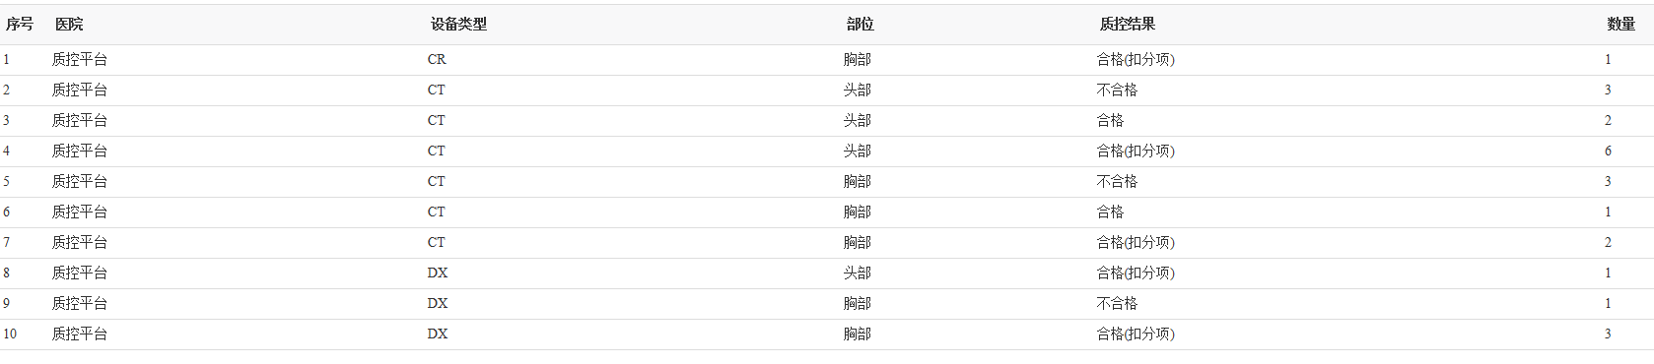

**（2）重置按钮：**



即清除查询条件，恢复默认全部查询数据统计。

**（3）导出质控数量统计表：**



导出查询内容以Excel文本形式保存到所选择带PC文件存储位置。

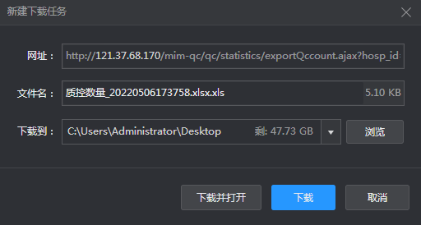

**4.2设备统计：**

**（1）查询：**

可根据医院名称做查询条件。



查询结果如下显示：

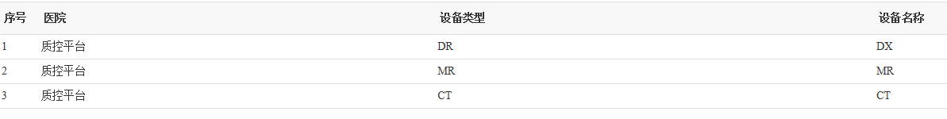

**（2）重置按钮：**



即清除查询条件，恢复默认全部查询数据统计。

**（3）导出质控数量统计表：**



导出查询内容以Excel文本形式保存到所选择到PC文件存储目标位置。

**4.3合格率统计：**

**（1）查询：**

可根据医院名称、设备类型和检查时间做为查询条件。



查询结果如下显示：



**（2）重置按钮：**



即清除查询条件，恢复默认查询全部数据统计。

**（3）导出质控数量统计表：**



导出查询内容以Excel文本形式保存到所选择到PC文件存储目标位置。

**4.4质控结果不合格统计：**

**（1）查询：**

可根据医院名称、设备类型和检查时间做为查询条件。



查询结果如下显示：包含不合格项及数量。

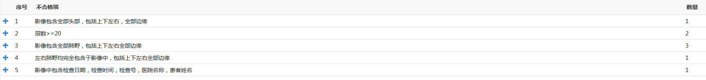

**（2）重置按钮：**



即清除查询条件，恢复默认查询全部数据统计。

**（3）导出质控数量统计表：**



导出查询内容以Excel文本形式保存到所选择到PC文件存储目标位置。

**（4）查看详细内容：**

点击序号前的“+”，可查看到不合格项里有哪些医院。

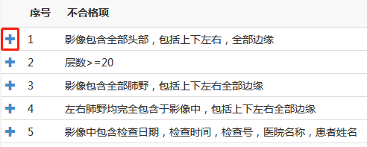

列表中显示具有不合格项医院到名称及不合格项数量。

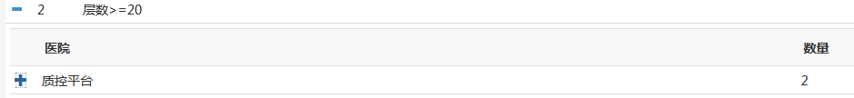

再次点击医院名称前“+”可查看具体有哪些患者是不合格的。

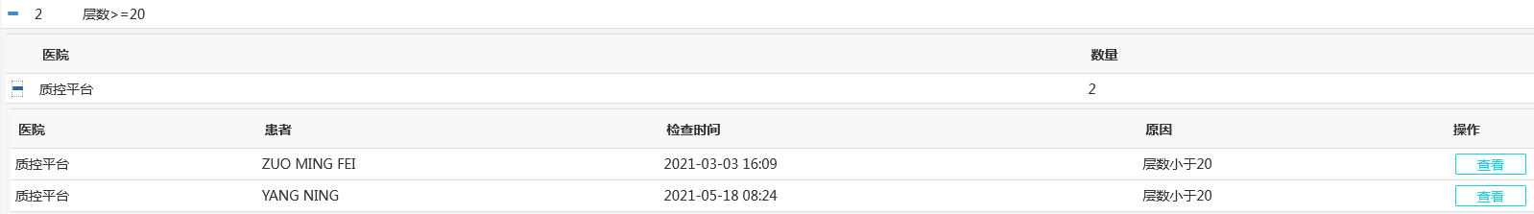

在操作列内有“查看”按钮，可直接查看患者的图像。

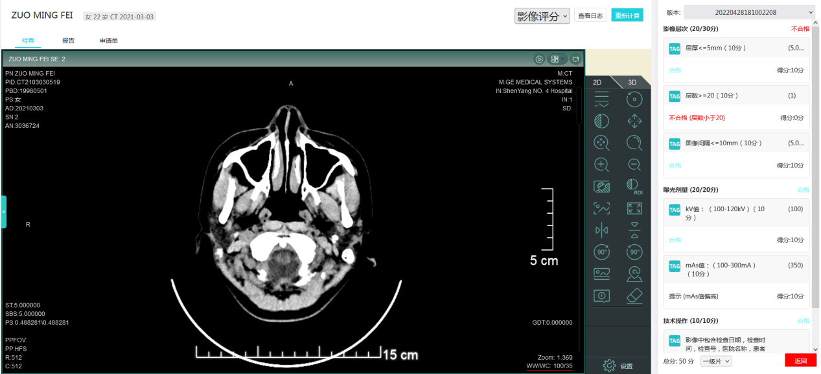

在界面的右下角有“返回”按钮，可退回到“质控结果不合格统计”的患者列表界面。



**4.5质控结果扣分项统计：**

**（1）查询：**

可根据医院名称、设备类型和检查时间做为查询条件。



查询结果如下显示：包含扣分项和数量。

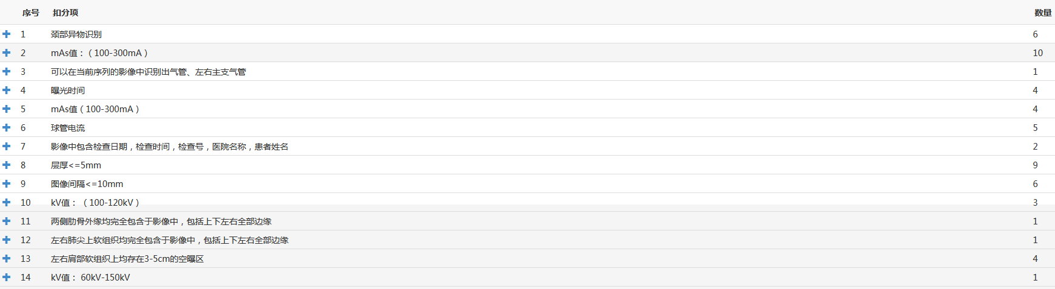

**（2）重置按钮：**



即清除查询条件，恢复默认查询全部数据统计。

**（3）导出质控数量统计表：**



导出查询内容以Excel文本形式保存到所选择到PC文件存储目标位置。

**（4）查看详细内容：**

点击序号前的“+”，可查看到有哪些医院和对应的数量统计。

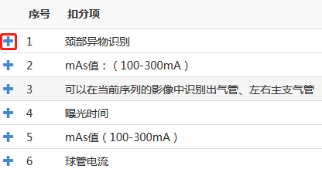

列表中显示具有扣分项和数量。

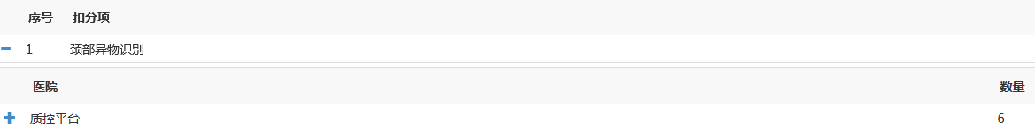

再次点击医院名称前“+”可查看具体有哪些患者是不合格的。

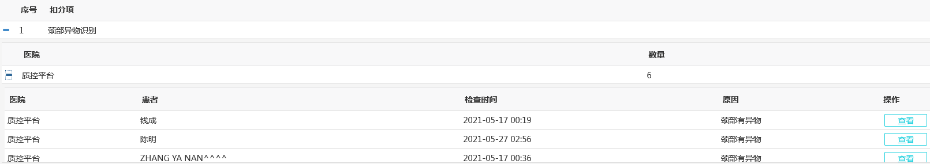

在操作列内有“查看”按钮，可直接查看患者的图像。

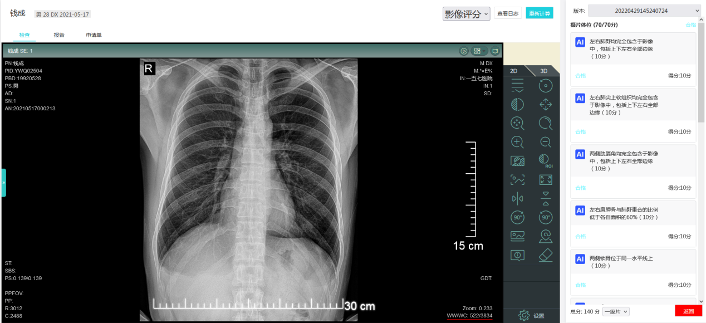

在界面的右下角有“返回”按钮，可退回到“质控结果不合格统计”的患者列表界面。



# 管理模块

**5.1人员管理：**

**（1）用户查询：**

根据登录ID、姓名和状态（全部、启用、冻结）

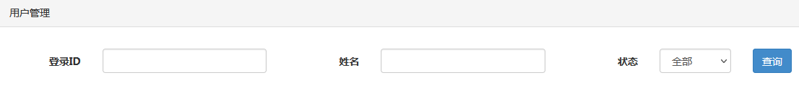

**（2）用户添加：**

点击“添加”按钮，弹出添加用户界面。

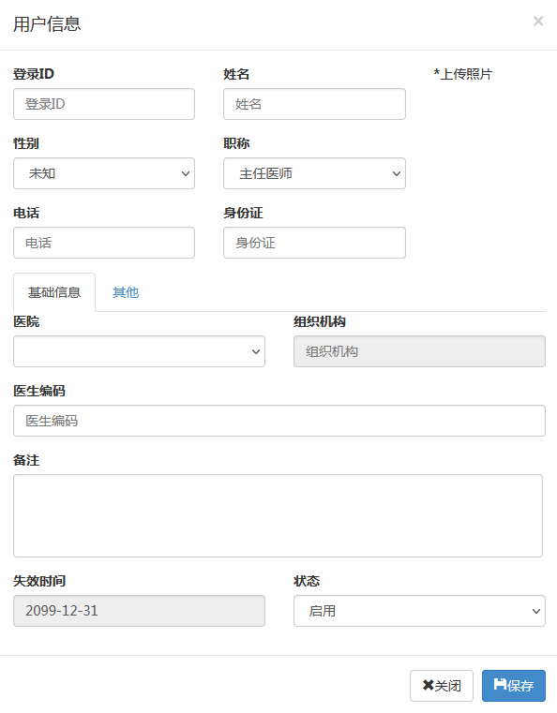

完整填写用户信息后，点击保存即可。

**（3）用户修改：**

勾选要修改的用户，点击“修改”按钮，弹出要修改用户信息。

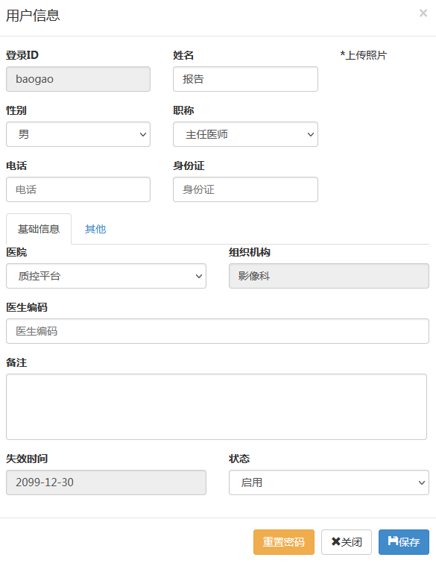

管理者可针对用户信息修改，并且配置“重置密码”功能。修改后点击保存即可。

**（4）角色信息功能配置：**

勾选要配置权限的用户，在角色信息里勾选配置功能即可。

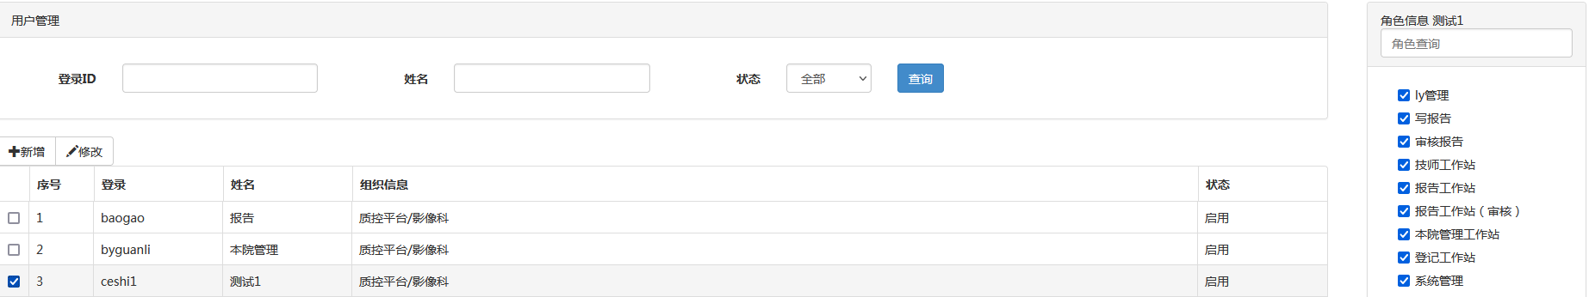

**5.2科室管理：**

添加医院科室用以区分

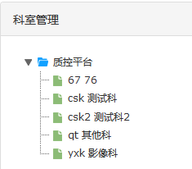

**5.3设备管理：**

**（1）设备查询**

可按照设备类型和设备名称进行查询

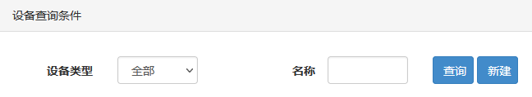

**（2）添加设备**

点击“新建”按钮，弹出添加“设备信息”界面。

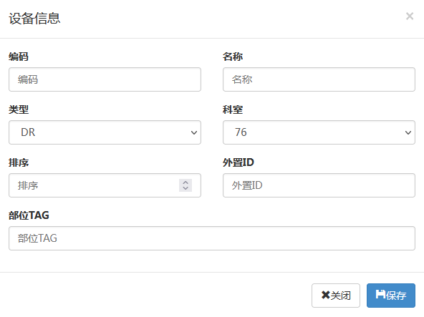

填写好设备信息，点击“保存”即可。

**（3）修改设备**

在对应的设备列表后“操作”栏内有设置“修改”按钮，点击修改“按钮”，进入“设备信息”界面。

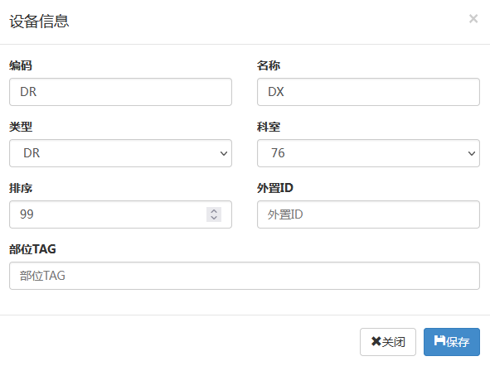

根据需求进行更改设备信息配置即可。

**（4）删除设备**

如确需删除设备，在设备列表中“操作”列内有“删除”按钮，点击“删除”按钮会显示“删除确认”界面：

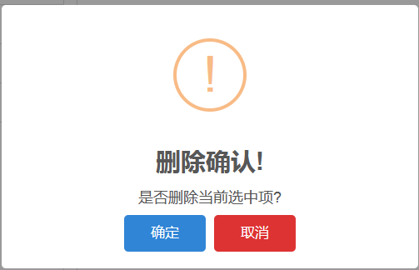

确认删除点击“确定”按钮，否则点击“取消”按钮。

**5.4角色管理：**

1. **角色查询**

根据角色名称进行查询



1. **角色新增**

点击“新增”按钮，弹出“角色信息”界面。

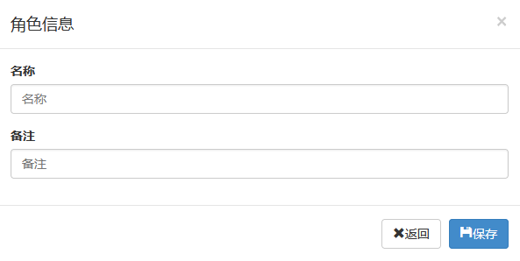

填写好角色信息，点击“保存”按钮即可。

1. **角色修改**

勾选要修改角色，点击“修改”按钮，弹出该角色信息界面：

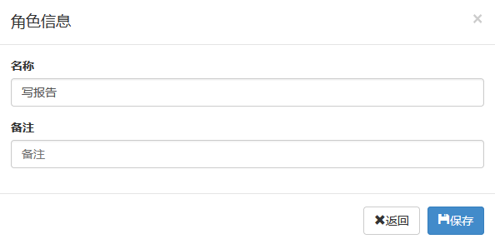

修改角色信息内容后，点击“保存”按钮即可。

1. **角色删除**

如确需删除角色，请再三确认，勾选要删除的角色，点击“删除”按钮，弹出确认删除界面：

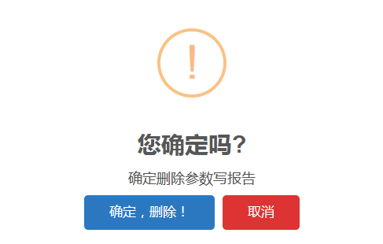

确认删除点击“确定，删除！”按钮，否则点击“取消”按钮。

1. **配置模块**

**6.1医院管理：**

1. **查询医院**

可根据编码、名称、类型、状态（启动、冻结）进行查询



1. **新增医院**

如需添加新增医院，点击“添加”按钮，弹出“医院信息”窗口：

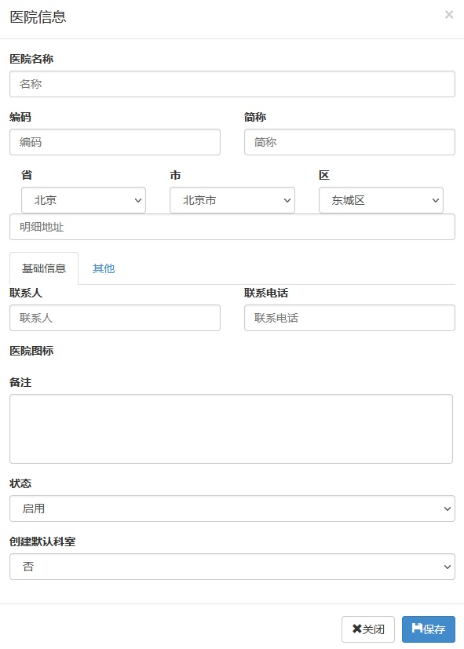

根据实际内容进行填写，填写后点击“保存”按钮即可。

1. **修改医院**

勾选要修改的医院名称，点击“修改”按钮，弹出“医院信息”界面：

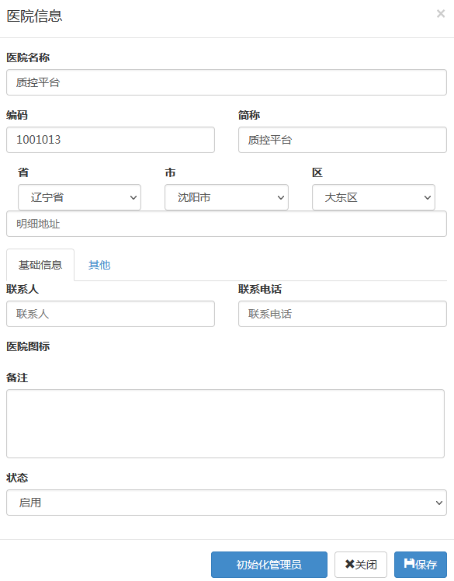

可初始化全部医院信息，或更改部分医院信息，更改写后点击“保存”按钮即可。

**6.2配置管理：**

1. **配置查询**

可根据参数名，参数值，备注进行查询，支持模糊查询：



1. **新增配置**

点击“新增”按钮，弹出“参数信息”界面：

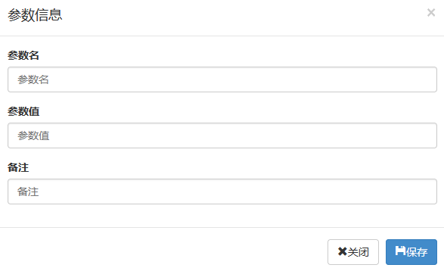

完善参数信息，点击“保存”按钮即可。

1. **修改配置**

勾选要修改的配置，点击“修改”按钮，弹出“参数信息”界面：

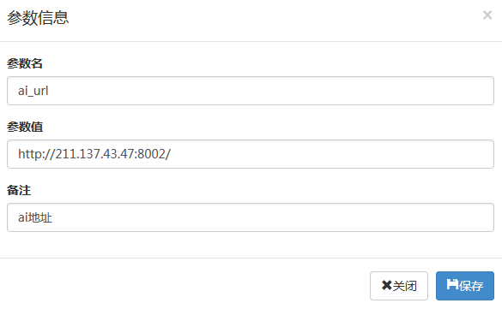

修改要更新的内容后，点击“保存”按钮即可。

1. **删除配置**

如需删除配置，勾选配置信息，点击“删除”按钮，弹出删除确认界面：

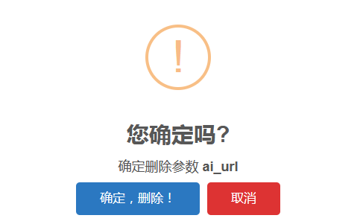

如确认删除点击“确定，删除！”按钮，否则点击“取消”按钮。

**6.3字典管理：**

1. **字典类型查询**

可根据类型编码和类型名称进行查询：

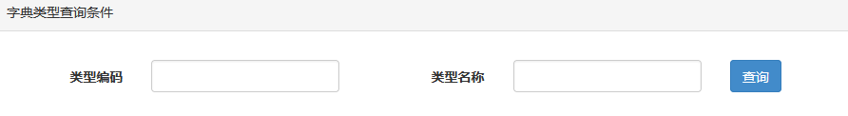

1. **新增字典类型**

点击“新增”按钮，弹出“字典类型信息”界面：

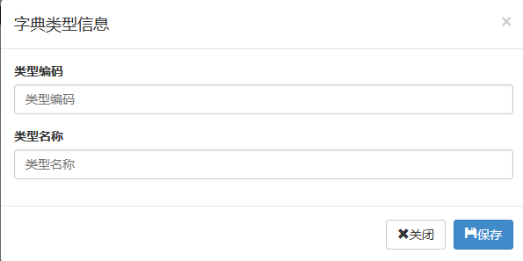

填写完整的字典类型信息，点击“保存”按钮即可。

1. **字典修改**

勾选要修改的字典类型，点击“修改”按钮，弹出“字典类型信息”界面：

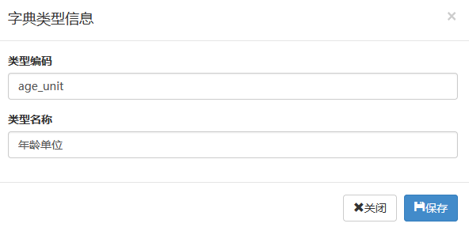

修改好字典类型信息后，点击“保存”按钮即可。

1. **字典删除**

确需删除字典类型，勾选要删除的字典类型，点击“删除”按钮，弹出删除确认框：

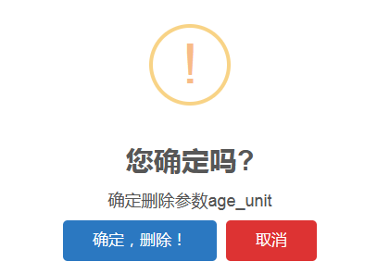

确需删除点击“确定，删除！”按钮，否则点击“取消”按钮。

1. **导入字典**

按照类型格式，编辑一EXCEL文档，点击“导入”按钮，选择要导入的文件，确认导入即可。

1. **同步字典数据**

**6.4部位管理：**

1. **部位查询**

可根据编码和部位名称进行查询：



1. **新增部位**

点击“新增”按钮，弹出“部位信息”界面：

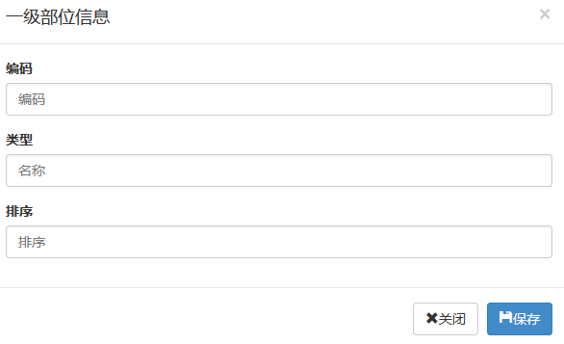

填写部位信息，点击“保存”按钮即可。

部位信息分为一二级，在勾选一级部位后，可查看到该部位下包含哪些细分部位，可针对该部位进行添加二级部位：

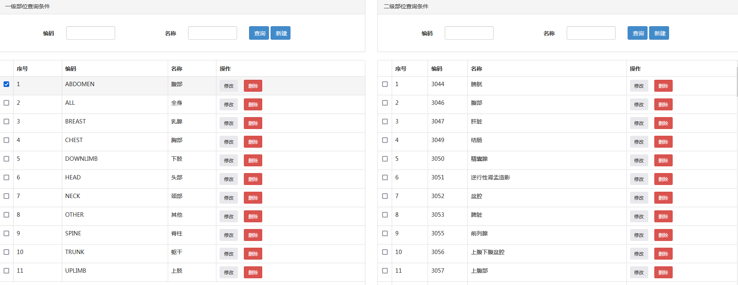

1. **修改部位**

一二级部位信息都可做修改，勾选对应的部位，点击操作列内的“修改”按钮，弹出“部位信息”界面：

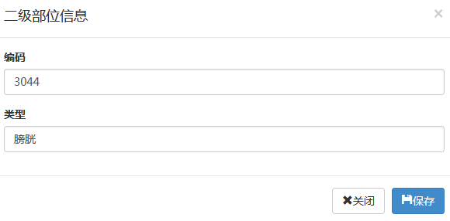

修改后点击“保存”按钮即可。

1. **删除部位**

选择要删除的部位信息，点击“操作”列内对应的“删除”按钮，弹出“删除确认”界面：

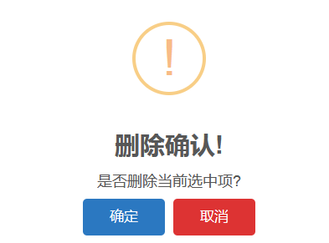

确需删除点击“确定”按钮，否则点击“取消”按钮。

**6.5部位对照：**

1. **部位查询**

可按照“原始部位”和“部位”条件进行查询：



1. **新增部位**

点击“新增”按钮，弹出“对照信息”界面：

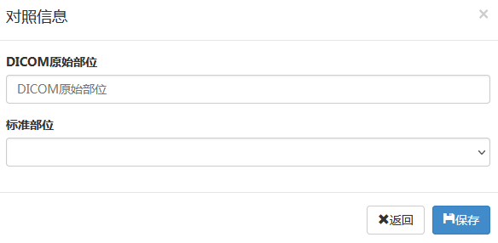

完善对照信息后，点击“保存”按钮即可。

1. **修改部位**

在部位信息列表中，“操作”列内点击对应的“修改”按钮，弹出“对照信息”界面：

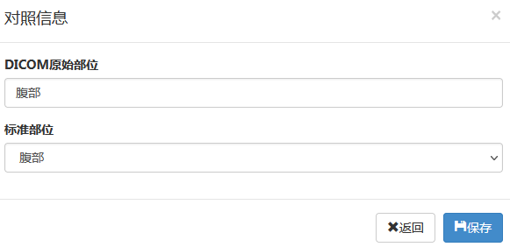

完善部位信息后，点击“保存”按钮即可。

1. **删除部位**

确需删除部位信息，在“操作”列内找到对应的“删除”按钮，弹出“删除确认”提示界面：

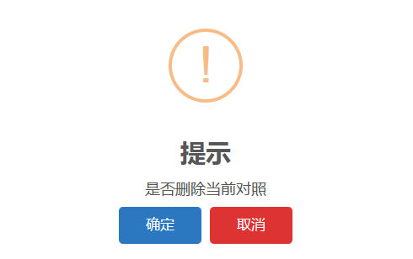

确需删除点击“确定”按钮，否则点击“取消”按钮。

**6.6质控配置：**

1. **质控标准查询**

可按照以下各个项目进行查询

质控类型（全部、影像、报告）

质控模式（全部、人工、TAG、AI）

质控部位（全部、头部、颈部、胸部等）

设备类型（全部、CT、CR、DR、DX、MR）

质控编码（手动输入支持模糊查询）

质控描述（手动输入支持模糊查询）

质控状态（全部、冻结、启用）



1. **新增质控标准**

点击“新增”按钮，弹出“质控信息”界面

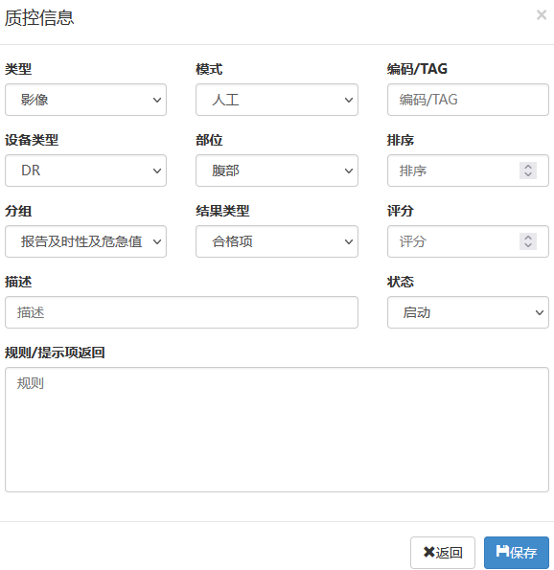

完善质控信息后，点击“保存”按钮即可。

1. **质控标准修改**

如需修改，在“操作”列对应要修改的质控标准内容点击“修改”按钮，弹出“质控信息”界面：

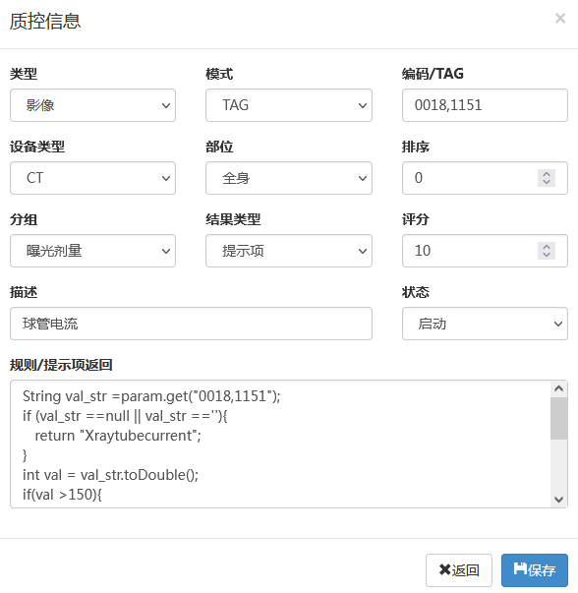

核对好各项数值对应“规则/提示项返回”，点击“保存”按钮即可。

1. **复制质控标准**

复制质控数据提供给运维人员做判断使用。点击“复制”弹出“质控信息”界面：

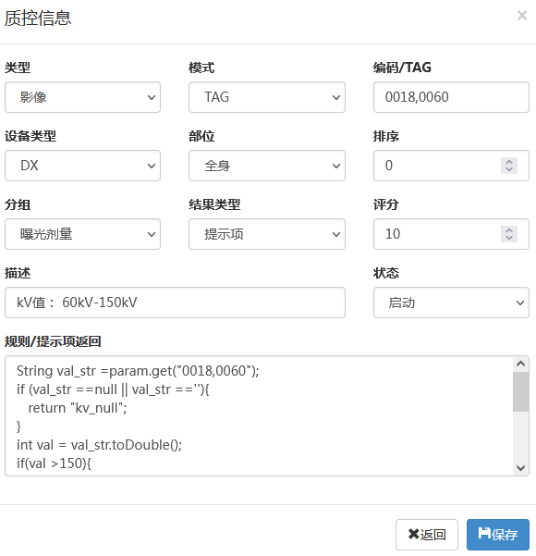

复制拷贝即可。

1. **冻结质控标准**

冻结为不使用该质控数据，确需冻结，在“操作”列找到对应的“冻结”按钮，点击后显示“冻结确认”界面：

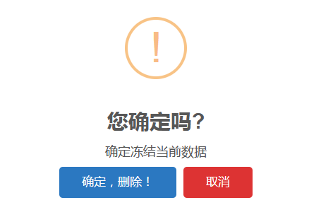

确需冻结点击“确认，冻结！”按钮，否则点击“取消”按钮。

1. **删除质控标准**

确需删除质控标准，在“操作”列找到对应的“删除”按钮，点击后显示“删除确认”界面：

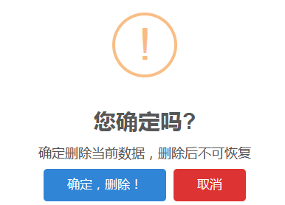

确需删除点击“确认，删除！”按钮，否则点击“取消”按钮。

1. **消息模块**

**消息提醒：**



点击“消息”进入消息模块：

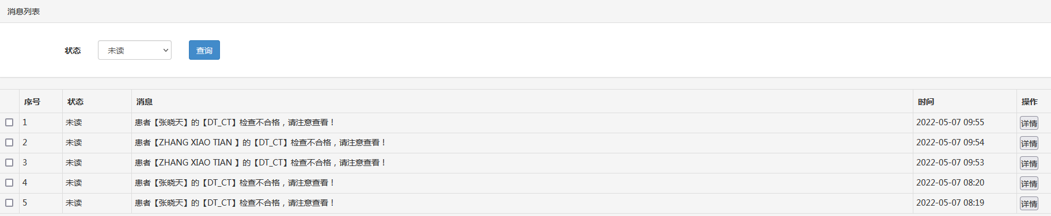

可根据消息状态进行查询：分为已读和未读两种。

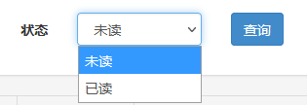

在每条消息的后方“操作”列内有“详情”按钮，点击“详情”按钮显示图像界面：

